2018 m. kovo 19-23 dienomis, kartu su visa Lietuva dalyvavome VŠĮ „Vaiko labui“ organizuojamame projekte „Veiksmo savaitė be patyčių 2018“. Vilniaus lopšelio-darželio „Žvangutis“ ugdytiniai ir visa darželio bendruomenė vykdėme projektą „Mes visi drauge“.
Visą savaitę darželio grupėse organizavome ugdomąsias veiklas draugystės tema: žaidėme žaidimus, vaidinome, kalbėjomės, vartėme ir skaitėme knygeles, peržiūrėjome vaizdo medžiagą. Skatinome vaikų draugiškumą, pagarbų elgesį tiek su bendraamžiais, tiek ir su suaugusiais žmonėmis. Daugiausia apie patyčias, priekabiavimą kalbamės su priešmokyklinio amžiaus vaikais „Zipio draugai“ valandėlių metu. Priešmokyklinio amžiaus vaikai kartu su tėveliais, sesutėmis, broliukais sukūrė namuose plakatus apie draugystę. Visą savaitę grupėje vaikai savo draugams pristatinėjo namuose sukurtus plakatus, dalinosi mintimis apie draugystę.
Kaip ir praėjusiais metais, toliau kūrėme ankstesniais metais pradėtą knygą „Gera turėti draugą“: piešėme draugus, jų gerus darbelius; kūrėme eiles. Grupėse pedagogės kartu su ugdytiniais sukūrė plakatus apie draugystę. Darželyje veikė „Draugiškas paštas“: visą savaitę ugdytiniai ir visa darželio bendruomenė galėjo vien kitiems „išsiųsti“ laišką ir palinkėti ko nors gražaus, džiugaus.
Baigiamajame projekto „Mes visi drauge“ renginyje vaidinome pasaką „Naujoji širdis“. Pedagogės su ugdytiniais pristatė grupėse sukurtus plakatus apie draugystę. Ugdytiniai pasidalino mintimis apie draugus, paaiškino, koks turi būti geras draugas. Padovanojome vieni kitiems „Draugystės gėles“ su linkėjimais. Besibaigiant renginiui pasidžiaugėme „Draugiško pašto“ laiškais.
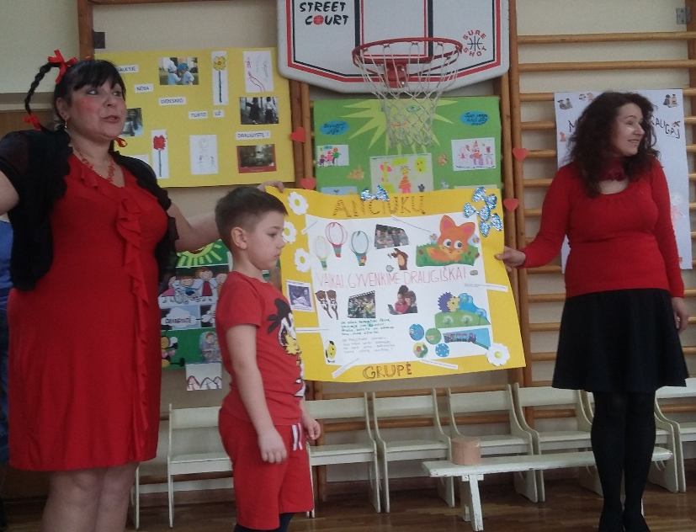
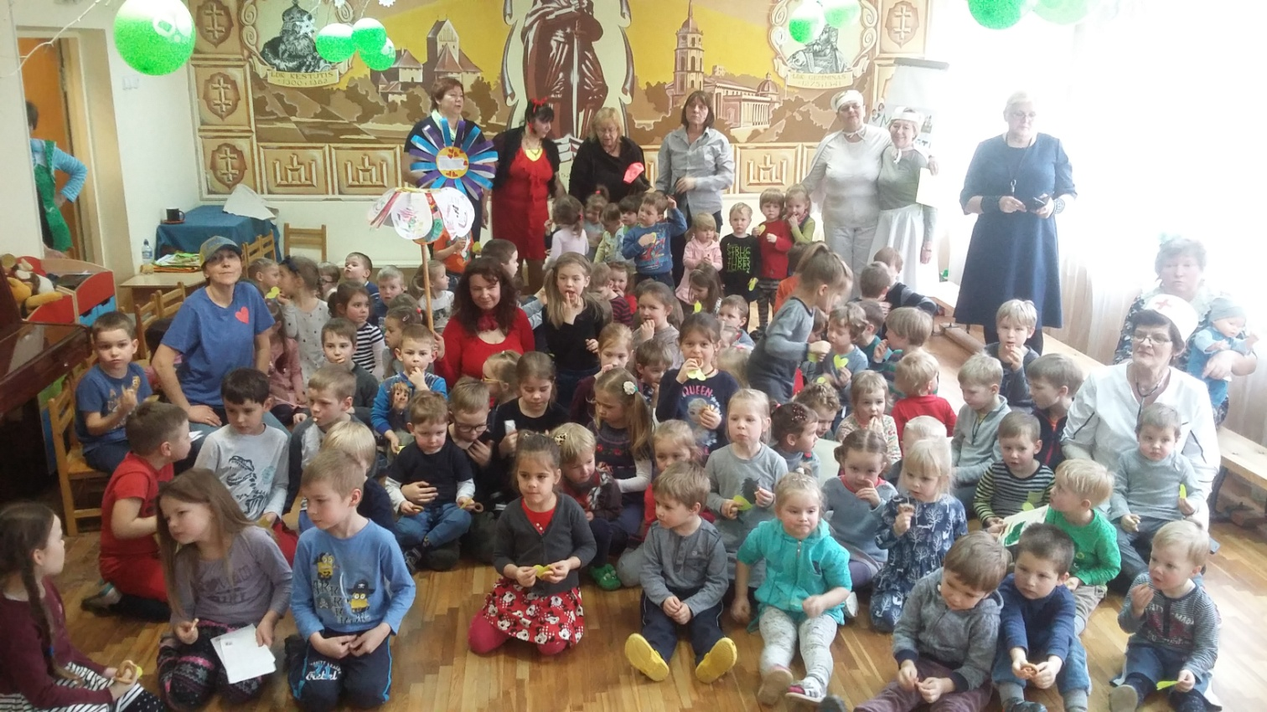

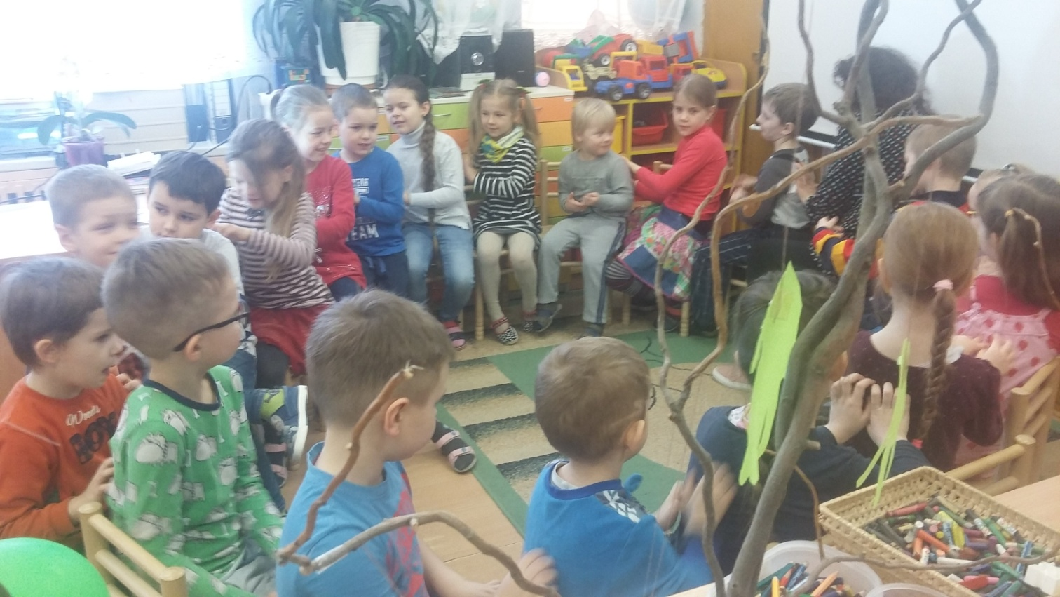

Ataskaitą parengė:
Vilniaus lopšelio-darželio „Žvangutis“ priešmokyklinio ugdymo pedagogės Milda Piliuvienė ir Daiva Sebeckienė

